重点引智课程推荐 | 香港大学《国际组织法》

2026年华东政法大学重点引智项目课程：香港大学《国际组织法》（International Organizations Law）（课程代码：F202605）

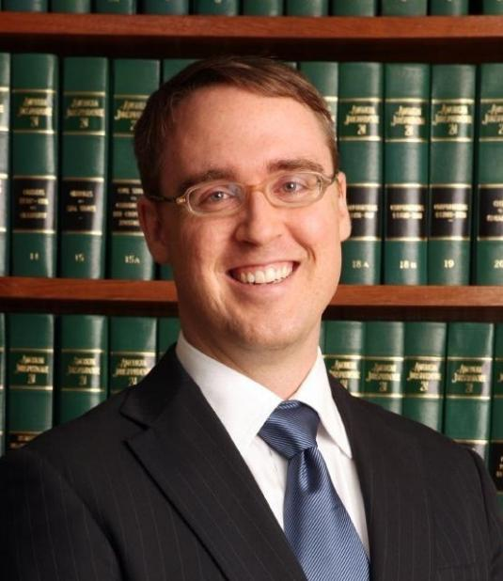
主讲人简介
詹姆斯·弗莱（James Fry）博士为香港大学法学院副教授。于2008年加入香港大学之前，曾任日内瓦国际与发展研究院教员。此前，弗莱博士曾在美国国务院法律顾问办公室以及纽约世达律师事务所的国际诉讼与仲裁团队工作。他还曾担任纽约州上诉法院首席法官朱迪思·S·凯伊（Judith S. Kaye）的法律助理，以及联合国黎巴嫩特别法庭主席伊万娜·赫德利奇科娃（Ivana Hrdličková）的特别顾问。弗莱博士也曾担任国际人道主义实况调查委员会（IHFFC）的法律官员，并为包括联合国、世界贸易组织、禁止化学武器组织和红十字国际委员会在内的世界各地多个国际机构提供咨询和专业知识。弗莱博士曾多次被选为纽约市律师协会和美国国际法学会的代表，出席联合国会议。他还参与处理过众多国际案件，涉及香港国际仲裁中心（HKIAC）、美洲人权委员会（IAHRC）、国际刑事法院（ICC）、国际法院（ICJ）、国际投资争端解决中心（ICSID）、联合国赔偿委员会（UNCC）、联合国国际贸易法委员会（UNCITRAL）、联合国海洋法公约以及适用临时规则审理的案件，包括常设仲裁法院（PCA）管理的案件。此外，他还曾为亚洲、非洲和美洲的多个国家提供法律咨询。

Profile
James Fry is currently associate professor at the Faculty of Law, the University of Hong Kong. He served as a member of the teaching faculty of the Graduate Institute of International and Development Studies in Geneva before joining the University of Hong Kong in 2008. Before that, Dr. Fry worked with the U.S. Department of State’s Office of the Legal Adviser and with the International Litigation and Arbitration Group of the law firm Skadden, Arps, Slate, Meagher & Flom LLP in New York. He also served as a Law Clerk to Chief Judge Judith S. Kaye on the New York Court of Appeals and as a Special Adviser to President Ivana Hrdličková on the UN Special Tribunal for Lebanon. Dr. Fry also has served as a legal officer for the International Humanitarian Fact-Finding Commission and has provided counsel and expertise to various international institutions throughout the world, including the United Nations, the World Trade Organization, the Organization for the Prohibition of Chemical Weapons, and the International Committee of the Red Cross. Dr. Fry was selected to represent the New York City Bar Association and the American Society of International Law in the United Nations at various times. He also has worked on a wide range of international cases under HKIAC, IAHRC, ICC, ICJ, ICSID, UNCC, UNCITRAL, UNCLOS, and ad hoc rules, including cases administered by the Permanent Court of Arbitration, and he has given legal advice to various states in Asia, Africa, and the Americas.

课程与选课信息
课程时间：2026年4月22日至5月20日。具体安排请见下表。
课程语言：英语
课程形式：松江校区线下授课
选课时间：2026年3月（具体请参见研究生院的通知）
选课对象：全校硕士、博士研究生
课程联系人：刘央（yang.liu@ecupl.edu.cn）
课程助教：胡凯恒（kanehu139@outlook.com；15095886907）

课程内容及日程（后续可能微调）
讲座 | 内容 content | 上课地点
讲座一  Lecture 1  4月22日（星期三）  18:00-21:20 | 课程导论；国际组织的兴起及法律地位  Introduction to the course; The Rise of International Organizations & the Legal Position of International Organizations | 明法楼西D304
讲座二Lecture 2  4月28日（星期二）  18:00-21:20 | 国际组织与条约法  International Organizations and the Law of Treaties | 明法楼西D304
讲座三Lecture 3  4月29日（星期三）  18:00-21:20 | 国际组织的成员  Issues of Membership | 明法楼西D304
讲座四  Lecture 4  5月6日（星期三）  18:00-21:20 | 国际组织的特权与豁免  Privileges and Immunities of International Organizations | 明法楼西D304
讲座五  Lecture 5  5月9日（星期六，补星期二课程）  18:00-21:20 | 国际组织的解散、继承和财政问题  Dissolution and Succession & Financing | 明理楼北101
讲座六  Lecture 6  5月12日（星期二）  18:00-21:20 | 国际组织的法律文件和组织结构  Legal Instruments & Institutional Structures | 明法楼西D304
讲座七  Lecture 7  5月13日（星期三）  18:00-21:20 | The Bureaucracy, Organizational Liaisons & Treaty-Making by International Organizations  国际组织内部的科层组织、机构联系和条约制定活动 | 明法楼西D304
讲座八  Lecture 8  5月19日（星期二）  18:00-21:20 | 国际组织的责任  Issues of Responsibility of International Organizations | 明法楼西D304
讲座九  Lecture 9  5月20日（星期三）  13:45-17:10 | 课程总结；答疑  Concluding remarks; Q&A | 明法楼西D304

课程群与联系方式

请选课同学务必扫描下方二维码加入课程群，以便及时获取课程阅读材料及最新通知。


